

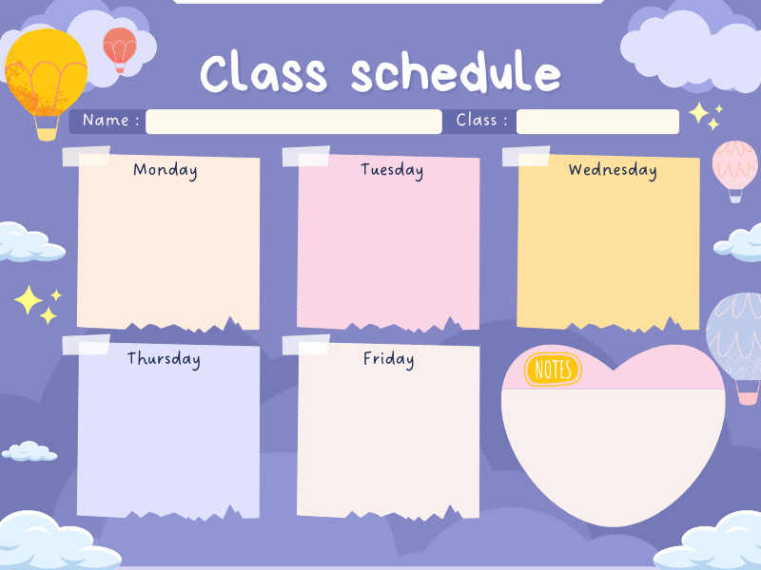
Ôn tập
Ôn chữ cái p, q
Âm nhạc
-Dạy VĐTTTC: “Quà 8/3”.
- Nghe hát: “Lý cây bông”.
Làm quen chữ viết
Làm quen chữ cái p, q
Khám phá
Khám phá về ngày quốc tế phụ nữ 8/3
Hoạt động tạo hình
Làm hoa tặng mẹ
Làm quen với toán
Dạy trẻ NB số 10, số lượng và số thứ tự trong phạm vi 10
Thời khoá biểu – Tuần 1 tháng 3/2025
MGL A3
Ôn tập
Ôn nhóm số lượng 10
Văn học
Truyện: Qua đường
Vận động
Bật qua vật cản 15-20cm
Khám phá
Phương tiện giao thông đường bộ
Hoạt động tạo hình
Vẽ ngã tư đường phố
Làm quen với toán
Tách nhóm số lượng trong phạm vi 10
Thời khoá biểu – Tuần 2 tháng 3/2025
MGL A3
Ôn tập
Ôn nhóm chữ cái g, y
Âm nhạc
Dạy VĐTN: Bạn ơi có biết.
Làm quen chữ viết
Làm quen chữ cái g, y
Khám phá
Bé phân nhóm PTGT
Hoạt động tạo hình
Xé, dán thuyền trên biển
Làm quen với toán
Đếm đến 10, đếm theo khả năng, đếm bằng các cách khác nhau
Thời khoá biểu – Tuần 3 tháng 3/2025
MGL A3

Ôn tập
Ôn thêm, bớt trong phạm vi 10
Làm quen với toán
So sánh 3 nhóm đối tượng trong phạm vi 10 bằng các cách khác nhau và diễn đạt KQ quảquả
MGL A3
Thời khoá biểu – Tuần 4 tháng 3/2025
Văn học
Truyện: Chiếc đầu máy xe lửa tốt bụng
HĐTH
Chế tạo ô tô
(HĐ steam)
Vận động
Đu xà
Khám phá
Một số luật lệ giao thông đường bộ

